Externe Gebläse

GE 146-3 CHF 1325.— Brutto exkl. MwSt
GE 146-3 i CHF 1495.— Brutto exkl. MwSt schallisoliert

Nebenraumgebläse, 1050 m3/h freiblasend, Stutzen 150 mm

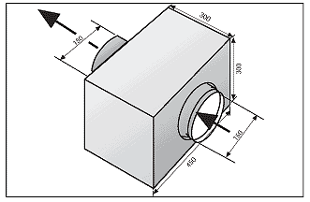

GE 225 A CHF 1780.— Brutto exkl. MwSt

Aussenwandgebläse, 1050 m3/h freisaugend, Stutzen 150 mm, inkl. Teleskop Mauerrohr mit Rückstauklappe

